第1章 Java语言概述
本章内容
- Java语言简介；
- Java的工作原理及特点；
- Java编程环境；
- Java程序结构；
- Java语言基础。
Java是美国Sun Microsystems公司1995年正式推出的完全面向对象的程序设计语言。它充分吸取了C++语言的优点，采用了程序员所熟悉的C和C++语言的许多语法，同时又去掉了C语言中指针、内存申请和释放等影响程序健壮性的部分。它具有简单、稳定、与平台无关、安全、解释执行、多线程等特点。Java是目前使用最为广泛的网络编程语言 之一。

1.1 Java语言简介

1.1.1 Java语言的产生
Java语言的前身是Oak语言。Sun公司1995年正式发布了Java的第一个公开版本。

图1-1 James Gosling

1991年，在Sun公司由James Gosling（图1-1）和Patrick Naughton领导的Green研究小组，为了能够在消费电子产品上开发应用程序，从而积极寻找合适的编程语言。消费电子产品种类繁多，包括PDA、机顶盒、手机等，即使是同一类消费电子产品所采用的处理芯片和操作系统也不相同，也存在跨平台的问题。起初他们考虑采用C++语言来编写消费电子产品的应用程序，但是研究表明，对于消费电子产品而言C++语言过于复杂和庞大，并不适用，安全性也并不令人满意。最后，Green小组基于C++开发出一种新的语言——Oak。该语言采用了许多C语言的语法，提高了安全性，并且是面向对象的语言。但是Oak语言在商业上并未获得成功。之后随着互联网的蓬勃发展，Sun公司发现Oak语言所具有的跨平台、面向对象、安全性高等特点，非常符合互联网的需要，于是转向互联网应用，进一步改进该语言的设计，并最终将这种语言取名为Java。
1995年5月23日，Sun在SunWorld’95上正式发布Java和HotJava浏览器，并被美国杂志PC Magazine评为1995年十大优秀科技产品，标志Java语言的诞生。之后Java得到了迅速发展。Java已经成为当今最主要的编程语言，它的诞生是对传统计算机模式的挑战，对计算机软件开发和软件产业都产生了深远的影响。

1.1.2 Java应用体系
Sun公司在1998年发表JDK 1.2版本时，使用了新名称Java 2 Platform，即Java 2平台。修改后的JDK称为Java 2 Platform Software Developing Kit，即J2SDK，并分为标准版J2SE（Standard Edition）、企业版J2EE（Enterprise Edition）和微型版J2ME（Micro Edition）。2005年6月，JavaOne大会召开，Sun公司公开Java SE 6并对各种版本更名，J2EE更名为Java EE, J2SE更名为Java SE，J2ME更名为Java ME。
1．Java SE（Java Platform，Standard Edition）
它允许开发和部署在桌面、服务器、嵌入式环境和实时环境中使用的Java 应用程序。Java SE包含支持Java Web服务开发的类，并为Java EE提供基础。
2．Java EE（Java Platform，Enterprise Edition）
它帮助开发和部署可移植、健壮、可伸缩且安全的服务器端Java应用程序。Java EE是在Java SE的基础上构建的，它提供Web服务、组件模型、管理和通信API，可以用来实现企业级的面向服务体系结构（Service-Oriented Architecture，SOA）和Web 2.0应用 程序。
3．Java ME（Java Platform，Micro Edition）
它为在移动设备和嵌入式设备（例如手机、PDA、电视机顶盒和打印机）上运行的应用程序提供一个健壮且灵活的环境。Java ME包括灵活的用户界面、健壮的安全模型、许多内置的网络协议以及对可以动态下载的联网和离线应用程序的丰富支持。基于Java ME规范的应用程序只需编写一次，就可以用于许多设备，而且可以利用每个设备的本机功能。

1.2 Java的工作原理及特点

1.2.1 Java的工作原理
1．Java虚拟机
Java源程序不是编译成可执行文件，而是编译成字节码文件，Java虚拟机（Java Virtual Machine，JVM）可以解释和运行Java字节码文件。
Java虚拟机由Java解释器和运行平台构成，它的作用类似于CPU。它负责执行指令，管理内存和存储器，因此可看成是软件模拟的计算机。Java虚拟机的“机器码”保存在.class文件中，有时也可以称为字节码文件。Java程序的跨平台主要是指字节码文件可以在任何具有Java虚拟机的计算机或者电子设备上运行，Java虚拟机中的Java解释器负责将字节码文件解释成为特定的机器码来运行。Java源程序需要通过编译器编译成为.class文件（字节码文件）。Java程序的编译和执行过程如图1-2所示。
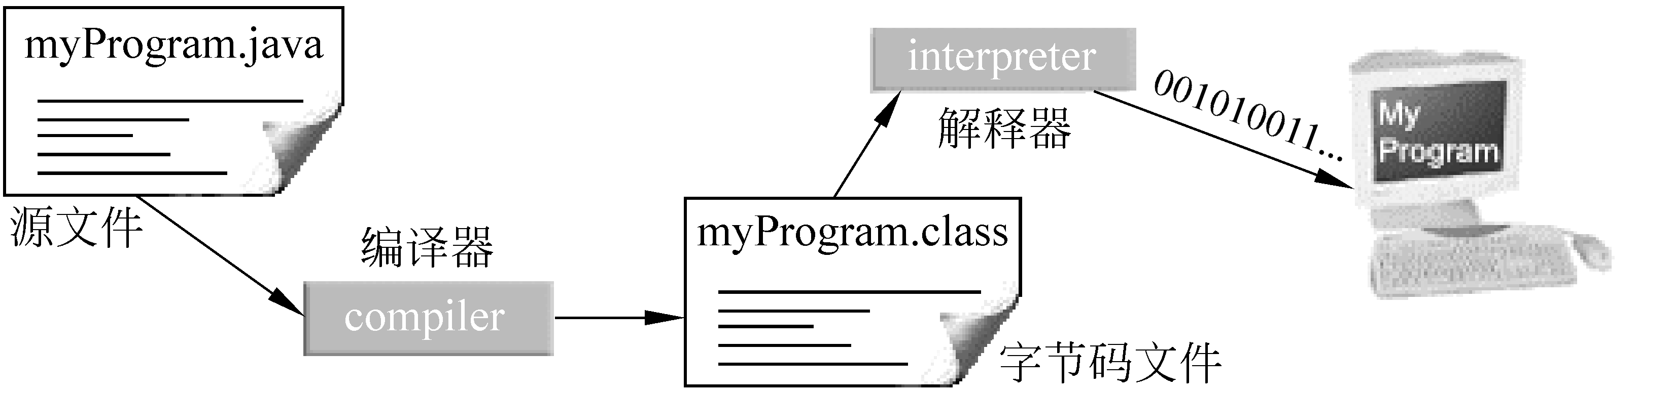
图1-2 Java工作原理
2．无用内存自动回收机制
在程序的执行过程中，部分内存在使用过后就处于废弃状态，如果不及时进行无用内存的回收，就会导致内存泄漏，进而导致系统崩溃。在C++语言中是由程序员进行内存回收的，程序员需要在编写程序时把不再使用的对象内存释放掉；但是这种人为的管理内存释放的方法往往由于程序员的疏忽而致使内存无法回收，同时也增加了程序员的工作量。而在Java运行环境中，始终存在着一个系统级的线程，专门跟踪内存的使用情况，定期检测出不再使用的内存，并进行自动回收，避免了内存的泄露，也减轻了程序员的工作量。
3．代码安全性检查机制
字节码的执行需要经过3个步骤。首先由类装载器（Class Loader）负责把类文件（.class文件）加载到Java虚拟机中，此过程需要检验该类文件是否符合类文件规范；其次字节码校验器（Bytecode Verifier）检查该类文件的代码中是否存在某些非法操作，例如Applet程序中向本机文件系统进行写操作；如果字节码校验器检验通过，由Java解释器负责把该类文件解释成机器码执行。Java虚拟机采用的是“沙箱”运行模式，即把Java程序的代码和数据都限制在一定内存空间里执行，不允许程序访问该内存空间以外的内存，如果是Applet程序，还不允许访问客户端机器的文件系统。

1.2.2 Java语言的特点
1．简单
一方面，Java语言的语法与C语言和C++语言很接近，使得大多数程序员很容易学习和使用Java。另一方面，Java丢弃了C++ 中很少使用的、难理解的那些特性，使得它更简单、更精练。在语法规则方面，Java语言放弃了全程变量、goto语句、宏定义、全局函数以及结构、联合等；在面向对象方面放弃了操作符重载、多继承、虚基类等。特别是Java语言不使用指针，并提供了自动的垃圾收集，使得程序员不必为内存管理而担忧。
2．面向对象
基于面向对象思想编写的程序结构化程度高，提高了代码的可重用性，增加了程序的可读性和可维护性。与C++不同，Java对面向对象的要求十分严格，是一种纯粹的面向对象程序设计语言。Java以类和对象为基础，任何变量和方法都只能包含于某个类的内部，使得Java程序结构更为清晰，并为集成和代码重用带来了便利。为了简单起见，Java不支持多重继承，但支持实现多接口，并且Java语言全面支持动态绑定。
3．分布式
分布式计算涉及几台计算机在网络上一起工作。Java的设计使分布计算变得容易。Java提供了用于网络应用编程的类库，包括URL、URLConnection、Socket、ServerSocket等。Java的RMI（远程方法激活）机制也是开发分布式应用的重要手段。
4．健壮
Java的强类型机制、异常处理、垃圾的自动回收等是Java程序健壮性的重要保证。对指针的丢弃是Java的明智选择。Java致力于检查程序在编译和运行时的错误，类型检查帮助检查出许多开发早期出现的错误。Java自已操纵内存减少了内存出错的可能性。Java的安全检查机制使得Java更具健壮性。
5．结构中立
Java将它的程序编译成一种结构中立的中间文件格式。只要有Java运行环境的机器都能执行这种中间代码。中间文件格式是一种高层次的、与机器无关的字节码格式语言，这种语言被设计在虚拟机上运行。
6．安全
Java通常被用在网络环境中，为此，Java提供了一个安全机制以防恶意代码的攻击。除了Java语言具有的许多安全特性以外，Java对通过网络下载的类也有一个安全防范机制，如分配不同的名字空间以防替代本地的同名类，字节代码检查，并提供安全管理机制让Java应用设置安全哨兵。
7．可移植性
与体系结构无关的特性使得Java应用程序可以在配备了Java解释器和运行环境的任何计算机系统上运行，这成为Java应用软件便于移植的良好基础。通过定义独立于平台的基本数据类型及其运算，Java数据得以在任何硬件平台上保持一致。
8．解释性
如前所述，Java程序在Java平台上被编译为字节码格式，然后可以在实现Java平台的任何系统中运行。在运行时，Java平台中的Java解释器对这些字节码解释执行，执行过程中需要的类在联接阶段被载入到运行环境中。
9．多线程
Java提供的多线程功能使得在一个程序中可以同时执行多个小任务。Java比C和C++更健壮。多线程带来的更大的好处是更好的交互性能和实时控制性能。
10．动态
Java语言的设计目标之一是适应动态变化的环境。Java程序需要的类能够动态地被载入运行环境，也可以通过网络来载入所需要的类，这也有利于软件的升级。另外，Java中的类有一个运行时刻的表示，能进行运行时刻的类型检查。

1.3 Java编程环境

1.3.1 JSEDK及其安装
1．JSEDK简介
JSEDK（Java SE Development Kit）是Sun公司最新提供的基础Java语言开发工具软件包。其中包含Java语言的编译工具、运行工具以及类库。
1）JSEDK目录结构
- bin目录：包含编译器、解释器和一些工具。
- lib目录：包含类库文件。
- demo目录：包含各种演示实例。
- include目录：包含C语言头文件，支持Java本地接口与Java虚拟机调试程序接口的本地编程技术。
- jre目录：包含Java虚拟机、运行时的类包和Java应用启动器。
- sample目录：Sun配带的帮助学习者学习的Java实例。
- src.zip：是源码压缩文件。
2）bin目录下的常用工具
- javac.exe：Java语言编译器，输出结果为Java字节码。
- java.exe：Java字节码解释器。
- javadoc.exe：帮助文档生成器。
- jar.exe：打包工具。
- appletviewer.exe：小应用程序浏览工具，用于测试并运行Applet小程序。
2．JSEDK下载与安装
1）JSEDK下载
JSEDK是一个开源、免费的工具。可以在Sun公司的官方网站上下载JSEDK的最新版本，网址为http://java.sun.com/javase/downloads/index.jsp。本书使用的JSEDK版本是Java SE Development Kit 6u18。
2）JSEDK安装
下载后得到jdk-6u18-windows-i586.exe文件，直接双击运行即开始安装。在安装过程中可以选择安装路径和安装组件，如果没有特殊要求，保留默认设置即可。默认的安装路径是C:\Program Files\Java\jdk 1.6.0_18。
3）设置环境变量
设置环境变量是为了更方便地使用JSEDK开发，某些Java程序也依赖环境变量来定位。环境变量设置如下：

JAVA_HOME=<JSEDK安装目录>
CLASSPATH=.;%JAVA_HOME%\lib;%JAVA_HOME%\lib\tools.jar
Path=<原Path>;%JAVA_HOME%\bin;%JAVA_HOME%\jre\bin

4）编写一个测试程序
用任何文本编辑器输入以下内容并保存为Hello.java文件（只能保存为Hello.java，不能使用别的文件名），请注意大小写：

public class Hello{
public static void main(String []args){
System.out.println("Hello, world.");
}
}

然后打开控制台，切换到存放Hello.java的目录下，输入javac Hello.java命令。
如果编译通过，屏幕上没有任何显示。否则，屏幕上会输出出错信息，请仔细检查源代码。编译后打开控制台，切换到存放Hello.class的目录下，然后输入java Hello命令。
稍等几秒钟，屏幕输出“Hello, world.”，说明运行成功。

1.3.2 Java开发工具
Java程序的编辑可以使用任何一种文本编辑器，例如UltraEdit、Notepad、Wordpad，甚至是Word。当然最好是使用集成开发环境。目前比较流行的集成开发环境主要有NetBeans、Eclipse、MyEclipse、JCreator和JBuilder。本书使用的是NetBeans 6.8。
NetBeans是Sun公司推出的开放源码的Java集成开发环境（Integrated Development Environment，IDE）。它是使用Java语言编写的，具有很好的可移植性，适用于各种客户机和Web使用，是业界第一款支持创新型Java开发的开放源码IDE。NetBeans的下载地址是http://java.sun.com/javase/downloads/index.jsp。可以选择中文版，如图1-3所示。
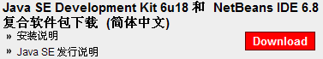
图1-3 NetBeans下载版本
Net Beans的安装步骤如下：
（1）运行netbeans-6.8-ml-windows.exe，出现如图1-4所示的对话框。在这个对话框中可以单击【定制】按钮选择所要安装的组件。这里保留默认设置，直接单击【下一步】 按钮。
（2）打开【许可证协议】对话框，如图1-5所示。勾选【我接受许可证协议中的条款】复选框，单击【下一步】按钮。
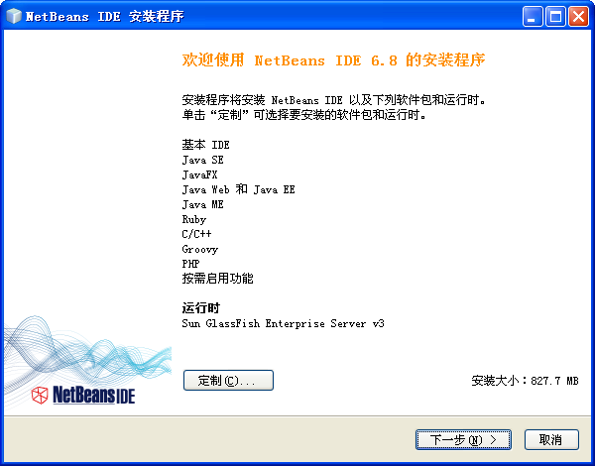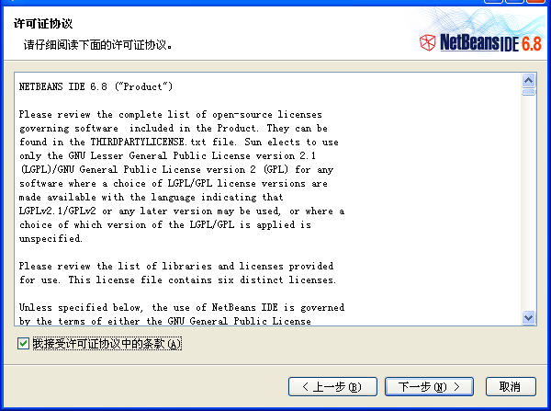
图1-4 安装起始界面 图1-5 许可证协议
（3）打开【选择安装文件夹和JDK】对话框，如图1-6所示。这里保留默认设置，直接单击【下一步】按钮。
（4）继续单击【下一步】按钮。最后打开如图1-7所示的对话框，单击【安装】按钮。
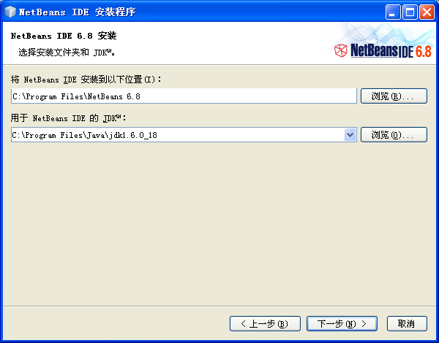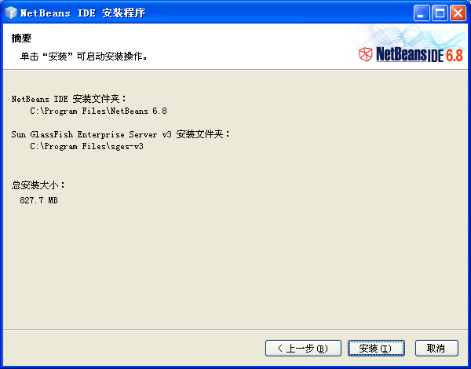
图1-6 选择安装文件夹 图1-7 启动安装

1.4 Java程序结构
Java程序分为Java应用程序（Java Application）和Applet小程序（Java Applet）两类。Java应用程序是一种能在支持Java的平台上通过解释器（java.exe）独立运行的程序。Applet小程序则是嵌入在HTML编写的Web页面，由Web浏览器内含的Java解释器解释运行的非独立程序。

1.4.1 Java应用程序
1．Java应用程序的结构
Java应用程序是完整的程序，它能够独立运行。程序以main()方法作为入口，由Java解释器加载执行。
下面是一个简单的Java应用程序。

package java1_3_1.exam; //打包语句
import java.util.Date; //导入语句
public class Welcome { //定义一个类，名为Welcome
public static void main(String args[]) { //main是类的主方法
System.out.println(new Date()); //控制台显示日期
System.out.println("欢迎进入Java世界！"); //控制台输出字符串
}
}

上面程序运行的结果是：

Fri Feb 12 07:31:34 CST 2010
欢迎进入Java世界！

（1）package语句（打包语句）是程序的第一条语句，它是可选的。一个源程序最多只能有一个打包语句，它指明编译后的字节码文件（.class）存放的位置。
（2）import语句（导入语句）用于导入所需的其他类，可以有多个，但必须放在package之后，class之前。
（3）接下来是类的定义。Java程序都是以类的方式组织的，class关键字用于定义类，每个类都有类名，花括号括起的部分为类体。
（4）package、import和class三者有次序。
（5）class前面的public表明这个类是公有的，这种类的源文件必须和类名同名。Java源文件都保存在.java文件中，编译后的文件（字节码文件）存放在.class文件中。一个源文件中可以包含多个类，但只能有一个是public类型。
（6）Java程序由类构成，每一个类的类体中可以包含多个成员方法。
（7）main()方法是一个特殊的方法，它是程序执行的入口。main()方法说明的格式是特定的，即public static void main(String args[])。一个应用程序只有一个类包含main()方法，它是程序的主类。
（8）System.out.println()方法用于在标准输出设备（屏幕）上输出数据。
（9）Java程序对大小写是敏感的。语句的分割用分号。“//”为行注释。
2．运行Java应用程序
Java源程序要保存为.java文件。源程序经过Java编译器（javac.exe）编译为字节码文件（.class）。字节码是一种中间代码，不能直接运行，需要由Java解释器来运行。
1）编译源程序
利用Java编译器javac.exe将源文件编译成字节码文件。例如，要编译Welcome.java文件，可执行如下命令：

javac Welcome.java

编译以后生成字节码文件Welcome.class。
2）运行Java程序
使用Java解释器（java.exe）运行字节码文件。例如，运行Welcome.class的命令如下：

java Welcome

3．利用NetBeans建立和运行Java应用程序
（1）选择【文件】|【新建项目】命令，打开【新建项目】对话框，如图1-8所示。选择【类别】为Java，选择【项目】为【Java应用程序】，单击【下一步】按钮。
（2）在如图1-9所示的【新建Java应用程序】对话框中，输入项目名称，如Java1。取消【创建主类】复选框的勾选状态，单击【完成】按钮，创建项目。
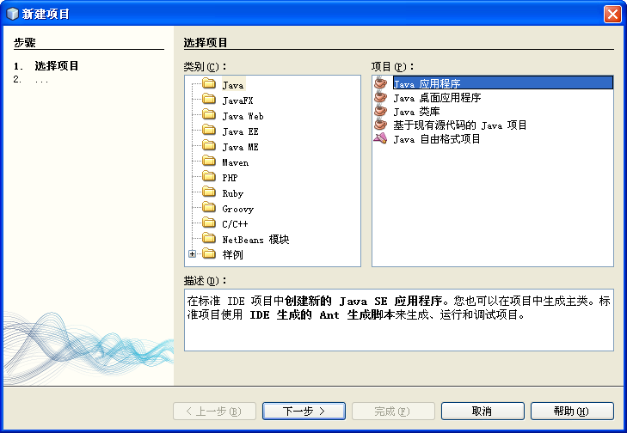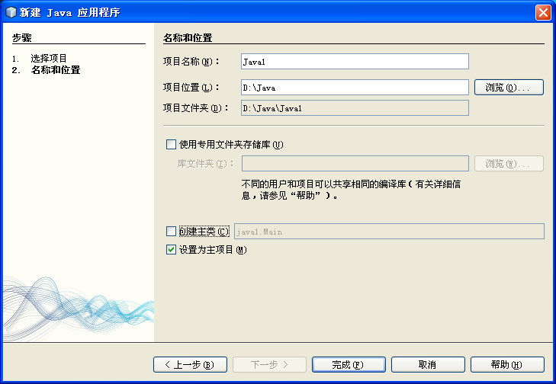
图1-8 【新建项目】对话框 图1-9 【新建Java应用程序】对话框
（3）在【源包】上右击，在弹出的快捷菜单中选择【新建】|【Java包】命令，打开如图1-10所示的【新建Java包】对话框，输入包名，如java1_3_1.exam，单击【完成】按钮。
（4）在新建的包上右击，在弹出的快捷菜单中选择【新建】|【Java类】命令，打开如图1-11所示的【新建Java类】对话框，输入类名，如Welcome，单击【完成】按钮。
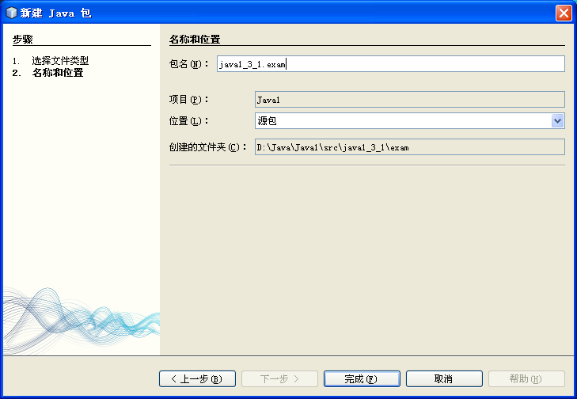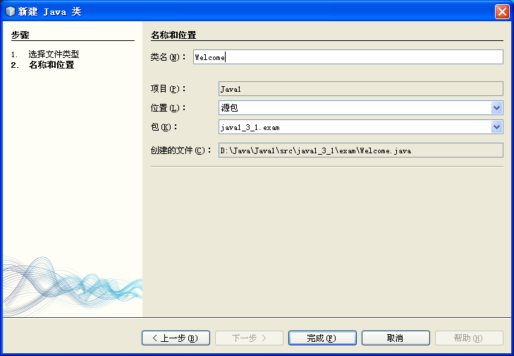
图1-10 【新建Java包】对话框 图1-11 【新建Java类】对话框
（5）编写并保存程序。
（6）在主类名上右击，在弹出的快捷菜单中选择【运行文件】命令运行程序。

1.4.2 案例1-1：包含两个类的程序
该程序包含两个类，一个类是People（人），描述了人的基本特征；另一个是PeopleDemo，用于演示People类的使用。程序运行界面如图1-12所示。
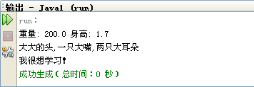
图1-12 两个类的程序运行界面
【技术要点】
两个类包含在一个源文件中，PeopleDemo类定义为主类，文件名为PeopleDemo.java。
【程序代码】

package java1_4_2.exam;
class People {
float height, weight;
String head, ear, mouth;
void speak(String s) {
System.out.println(s);
}
}
public class PeopleDemo {
public static void main(String args[]) {
People zhubajie;
zhubajie = new People();
zhubajie.weight = 200f;
zhubajie.height = 1.70f;
zhubajie.head = "大大的头";
zhubajie.ear = "两只大耳朵";
zhubajie.mouth = "一只大嘴";
System.out.println("重量: " + zhubajie.weight + " 身高: "
+ zhubajie.height);
System.out.println(zhubajie.head + "," + zhubajie.mouth
+ "," + zhubajie.ear);
zhubajie.speak("我很想学习！");
}
}

1.4.3 Applet程序
1．Applet程序的结构
Applet是嵌入到网页里运行的程序，它是由浏览器内嵌的虚拟机解释运行的。一个Applet程序的主类要继承java.awt.Applet类。
例如，下面的程序是一个简单的Applet程序。

package java1_4_3.exam;
import java.applet.Applet;
import java.awt.Graphics;
import java.util.Date;
public class Welcome extends Applet {
public void paint(Graphics g) {
g.drawString((new Date()).toString(), 20, 20);
g.drawString("欢迎进入Java世界！", 20, 40);
}
}

（1）Applet程序必须有且仅只有一个类是Applet的子类，它是程序的主类。extends关键字说明Welcome是Applet的子类。该类用public修饰。
（2）Applet程序中不需要有main()方法。
（3）Applet程序是图形界面程序。java.awt是图形类包，其中包含大量图形界面程序所需要的基础类。程序中使用Graphics对象在界面上绘图。
（4）paint()方法用于绘制界面。当所显示的Web页面需要重画时（例如浏览器窗口在屏幕上移动或放大、缩小等），该方法被浏览器自动调用并执行。
（5）在paint()方法中，使用Graphics对象的drawString()方法将字符串输出到指定的 位置。
2．Applet程序的建立和运行
在NetBeans环境下建立Applet程序和建立应用程序基本类似，只需在建立文件时选择【新建Applet】。
在程序设计阶段，可以使用小程序浏览工具调试运行Applet程序。在NetBeans环境下，在主类文件上右击，在弹出的快捷菜单中选择【运行文件】命令，就可以使用小程序浏览工具运行Applet程序。
Applet程序最终要在浏览器里运行，这需要把Applet程序嵌到HTML网页里。
在NetBeans环境下，如果建立Applet程序，运行一次程序后，就会在工程目录的build子目录下自动生成一个HTML文件。下面是Welcome.html中嵌入Applet代码部分：

<APPLET codebase="classes" code="java1_3_3/exam/Welcome.class" width=350 height=200></APPLET>

可以在工程的【文件】窗口中找到Welcome.html并右击，在弹出的快捷菜单中选择【视图】命令打开网页，可以看到Applet程序的运行效果。

1.4.4 案例1-2：一个简单的绘图程序
设计一个简单的Applet程序，在界面上绘制一个圆，圆心在（100，100），半径为50。程序运行界面如图1-13所示。
【技术要点】
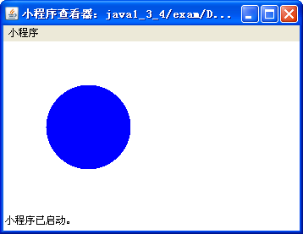
图1-13 Applet程序运行界面

使用Graphics类的setColor()方法设置颜色。颜色值通过Color类中的常量得到，蓝色为Color.blue。使用fillOval()方法绘制圆，该方法有4个参数，即为圆的外切矩形左上角的x，y坐标、宽度和高度。
【程序代码】

package java1_4_4.exam;
import java.applet.Applet;
import java.awt.Color;
import java.awt.Graphics;
public class DrawCircle extends Applet {
public void paint(Graphics g) {
g.setColor(Color.blue);
g.fillOval(50, 50, 100, 100);
}
}

1.4.5 Application与Applet程序的比较
（1）运行方式不同。Java Applet程序不能单独运行，它必须依附于一个用HTML语言编写的网页并嵌入其中，通过与Java兼容的浏览器来控制执行。Java Application是完整的程序，只要有支持Java的虚拟机，它就可以独立运行而不需要其他文件的支持。
（2）运行工具不同。运行Java Applet程序的解释器不是独立的软件，而是嵌在浏览器中作为浏览器软件的一部分。Java Application程序被编译以后，用普通的Java解释器就可以使其边解释边执行，而Java Applet必须通过网络浏览器或者Applet浏览工具才能执行。
（3）程序结构不同。每个Java Application程序必定含有一个并且只有一个main()方法，程序执行时，首先寻找main()方法，并以此为入口点开始运行。含有main()方法的那个类，常被称为主类。而Applet程序则没有含main()方法的主类，这也正是Applet程序不能独立运行的原因。Applet程序一定有一个从 java.applet.Applet派生的public类，这个类是它的主类。
（4）受到的限制不同。Java Application程序可以设计成能进行各种操作的程序，包括读写文件的操作，而Applet程序不允许访问本地文件系统，不能执行任何本地计算机上的程序。

1.5 Java语言基础

1.5.1 基本编码规则
1．标识符和关键字
在Java语言中，为各种变量、方法、类、接口等起的名字称为标识符。
（1）标识符可以由字母、下划线、美元符$或数字组合而成。
（2）标识符应以字母、下划线、美元符开头，不能以数字开头。
（3）Java标识符大小写敏感，长度无限制。
（4）系统的关键字（又叫保留字）不能作为标识符。
系统预先定义的，具有专门意义和用途的标识符称为关键字，如abstract、break、byte、boolean、catch、case、class、char、continue、default、double、do、else、extends、false、final、float、for、finally、if、import、implements、int、interface、instanceof、long、length、native、new、null、package、private、protected、public、return、switch、synchronized、short、static、super、try、true、this、throw、throws、thread、transient、void、while等。在自定义标识符时，不能使用关键字。
2．Java命名规范
- 包：由小写字母组成，例如，com.sun.eng。
- 类：由一个或几个单词组成，每个单词的第一个字母大写。类名一般使用完整的单词，避免缩写词（除非该缩写词被广泛使用，如URL、HTML）。
- 接口：与类相同，可以使用形容词词缀，例如Runnable、Comparable。
- 方法：除第一个字母小写外，和类、接口的命名规则一样，例如，getPersonInfo()。属性方法遵循JavaBean命名规范，例如getXXX()和setXXX()。转换对象类型的方法一般命名为toType()形式，例如toString()。返回boolean类型的方法命名为isXXX()形式，例如isTriangle()。
- 全局变量：除第一个字母小写外，和类、接口的命名规则一样，例如，personInfo。
- 常量：由一个或多个被下划线分开的大写单词组成，例如，PAGE_SIZE。
- 局部变量：命名与全局变量相同，可以使用简写，例如，i、j、temp、maxNumber。
3．Java的注释
注释是源程序中起说明作用的语句，这种语句在编译时将被编译器忽略。注释是程序设计中不可缺少的组成部分，注释的目的是为了增加程序的可读性。Java的注释有3种：
- 单行注释：以“//”开头，直到行末尾。
- 多行注释：以“/*”开头，直到“*/”结束，用来注释一行或多行。
- 文档注释：以“/**”开头，直到“*/”结束，这是Java语言特有的注释方法，能被转化为HTML格式的帮助文档。
在Java程序设计中，要注意注释的规范性。一般遵循如下规范：
1）文件注释
源文件注释采用/*…*/，在每个源文件的头部，主要描述文件名、版权信息等。
2）类注释
类注释采用/**…*/，在类的前面，主要描述类的作用、版本、可运行的JDK版本、作者、时间、相关参考等。可以使用的标记如下。
- @author：描述作者。
- @version：描述版本。
- @since：描述该类可以运行的JDK版本。
- @see：参考转向，也就是相关主题。
- @link：转向成员的超链接。如下面的package.class#member将被自动转换成指向package.class的member文件的URL。Label为链接文字，格式如下：

{@link package.class#member label}

3）方法注释
方法注释采用/**…*/，在方法前，描述方法的功能、参数、返回值、异常等。可使用的标记如下。
- @param：描述方法的参数。
- @return：描述返回值，对于无返回值的方法或构造方法，@return可省略。
- @throws：描述在什么情况下抛出什么类型的异常。
4）全局变量注释
如果是public类型的变量或常量，应使用/**…*/注释，主要对其进行说明。其他类型的变量可以使用//注释加以简单说明，但要在它的设置（Set()方法）与获取（Get()方法）成员方法上加上方法注释。
5）内部代码注释
方法内部的代码，使用/*…*/或//进行注释，对代码加一些必要的说明。

1.5.2 案例1-3：代码注释
设计一个正方形类，并对其进行测试。程序主要演示注释的使用。
【技术要点】
文件注释采用/*…*/，类注释采用/**…*/，方法注释采用/**…*/，全局变量注释采用//，方法内部的代码注释采用/*…*/和//。
【程序代码】

/*
* Square.java
* Copyright © 2010 YSL Co. BIGC.
* 版权所有.
*/
package java1_5_2.exam;
/**
* 该类是一个正方形类.
* @version 1.0
* 2010-6-28
* @author Yang Shulin
*/
public class Square {
private float a; //正方形边长
/**
* 默认的构造方法
*/
public Square() {
}
/**
* 带一个参数的构造方法
* @param a 正方形的边长
*/
public Square(float a) {
this.a = a;
}
/**
* 带一个参数的构造方法
* @return 正方形的面积
*/
public float getArea() {
return a * a;
}
/**
* 取a的值
* @return a的值
*/
public float getA() {
return a;
}
/**
* 设置a的值
* @param a 新的a值
* @return 无
*/
public void setA(float a) {
this.a = a;
}
}
/*
* TestSquare.java
* Copyright © 2010 YSL Co. BIGC.
* 版权所有.
*/
package java1_5_2.exam;
/**
* 该类是一个测试正方形的类，在该类中建立一个正方形对象，并输出其面积.
* @version 1.0
* 2010-6-28
* @author Yang Shulin
*/
public class TestSquare {
public static void main(String args[]) {
/* 下面的语句是建立一个正方形对象，
5.0f表示正方形的边长
*/
Square s = new Square(5.0f);
System.out.println(s.getArea()); //输出正方形的面积
}
}

1.5.3 数据类型
1．Java中的数据类型划分
Java语言的数据类型有基本数据类型和引用数据类型，如图1-14所示。基本数据类型是一些简单的数据类型，其内存空间中包含实际的数据；而引用数据类型中存储的是一个引用，该引用指向存储数据的内存地址。
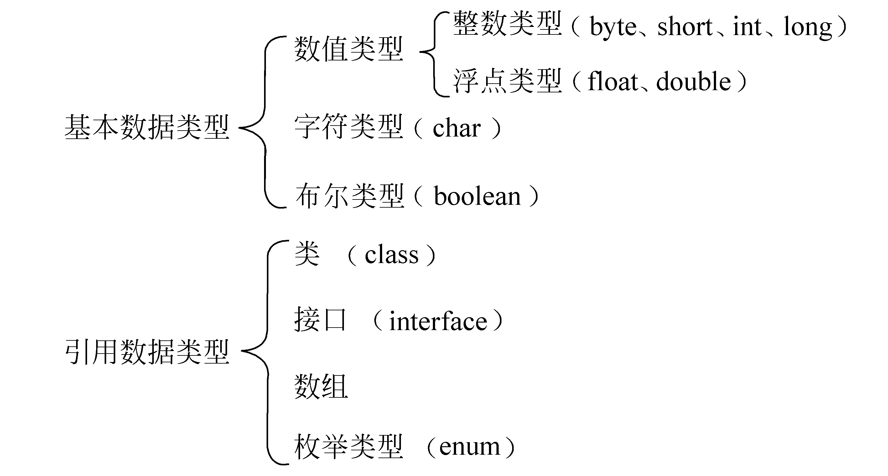
图1-14 Java语言的数据类型
2．基本数据类型
Java基本数据类型包括整数类型、浮点类型、字符类型和布尔类型。
1）整数类型
Java中有4种整数类型，即字节型（byte）、短整型（short）、整型（int）和长整型（long），如表1-1所示。
表1-1 Java的整数类型
整 数 类 型 | 字 节 数 | 取 值 范 围
字节型（byte） | 1 | –128～127，即–2⁷～2⁷–1
短整型（short） | 2 | –32768～32767，即–2¹⁵～2¹⁵–1
整型（int） | 4 | –2³¹～2³¹–1
长整型（long） | 8 | –2⁶³～2⁶³–1

整数有3种表示形式。
- 十进制整数：如123、–456、0。
- 十六进制整数：以0x或0X开头，如0x123、–0X12。
- 八进制整数：以0开头，如012、–027。
如果要表示长整型数，可以在数字的后面加上L或l，如125L。
2）浮点类型
Java中有两种浮点类型，即单精度浮点型（float）和双精度浮点型（double），如表1-2所示。
表1-2 Java的整数类型
浮 点 类 型 | 字 节 数 | 取 值 范 围
单精度浮点型（float） | 32 | 约–3.4E38f～+3.4E38f（6～7位有效数字）
双精度浮点型（double） | 64 | 约–1.7E308～+3.4E308（15位有效数字）

浮点类型的数据有如下表示形式。
- 十进制数形式：由数字和小数点组成，如0.123、1.23、123.0。
- 科学计数法形式：如123e3或123E3。
表示float型的数据要在数字后加f或F，如1.23f；表示double型的数据在数字后面加d或D，如2.3d，带小数点的数默认为双精度浮点型，d可以省略。
3）字符类型（char）
Java的字符类型在机器中占16位，其范围为0～65535，每个数字代表一个Unicode字符。字符数据的表示是用单引号括起来的一个字符，如'a'、'男'，也可以写成转义字符或Unicode表示形式。常用的转义字符如表1-3所示。

char ch1 = 'A';
char ch2 = '男';
char ch3 = (char)88; //整数转换
char ch4 = '\u0058'; //Unicode形式
char ch5 = '\r'; //转义字符
表1-3 常用的转义字符
转 义 符 | 字 符 名 | 字符的Unicode值
\' | 单引号 | \u0027
\" | 双引号 | \u0022
\\ | 反斜杠 | \u005c
\0 | 空字符 | \u0000
\b | 退格 | \u0008
\f | 换页 | \u000c
\n | 换行 | \u000A
\r | 回车 | \u000D
\t | 水平制表符 | \u0009

4）布尔类型（boolean）
布尔型数据只有两个值，即true和false，在内存中占用4个字节。
3．引用类型
和基本数据类型相比，引用类型不存储它们所代表的实际数据，而存储实际数据的引用（地址）。在Java中引用类型主要包括类、接口、数组和枚举类型。这些内容将在后续的章节中介绍。

1.5.4 常量和变量
1．常量
常量是程序运行过程中不变的量。用关键字final来声明，格式如下：

[常量修饰符] final 类型 常量名称=常量表达式;

例如，下面定义一个整型常量NUM：

final int NUM = 100;

常量修饰符用来控制常量的可访问性，有private、public、protected、默认等。具体的含义将在Java面向对象编程中讲解。使用常量能够大大提高代码的可读性和可维护性。
2．变量
变量是程序运行中可变的量，对应内存中的存储单元，它的定义包括变量修饰、变量类型和变量名称几个部分。其定义格式如下：

[变量修饰符] 类型 变量名1[=值1[,变量名2[=值2]…]];

变量修饰符用来控制变量的可访问性，这些访问属性类似于常量。变量的命名遵循标识符命名规则。在声明变量时可以给变量直接赋初值，例如：

int count,x = 110;
char c = 'a';
在Java中有3种变量类别：类变量（静态变量）、实例变量和局部变量。前两种变量又称为全局变量。在下面的示例中，x是静态变量，y是实例变量，m、n、t都是局部变量。有关知识将在第3章中详细介绍。

class A {
public static int x;
int y;
public int sum(int m, int n) {
int t;
t = m + n;
return t;
}
}

1.5.5 运算符和表达式
对各种类型的数据进行加工的过程称为运算。表示各种不同运算的符号称为运算符。参与运算的数据称为操作数。按操作数的数目划分，可分为一元运算符、二元运算符和三元运算符。按功能划分，分为赋值运算符、算术运算符、关系运算符、逻辑运算符、位运算符、条件运算符等。表达式是由操作数和运算符按一定的语法形式组成的符号序列。一个常量或一个变量名字是最简单的表达式，其值即该常量或变量的值。表达式的值还可以用作其他运算的操作数，从而形成更复杂的表达式。
1．算术运算符和算术表达式
算术运算完成数学中的加、减、乘、除四则运算。算术运算符中单目运算符有4个，即+（正）、–（负）、++（自增）和– –（自减）；双目运算符有5个，即+（加）、–（减）、*（乘）、/（除）和%（求余）。其中，自增运算的作用是使变量加1，自减运算的作用是使变量减1。自增/自减运算有两种形式，即在变量前或在变量后。在变量前是“先运算，后引用”，在变量后是“先引用，后运算”。
下面代码演示了算术运算符的使用：

package java1_5_5.exam;
public class Exam1 {
public static void main(String args[]) {
int a = 13;
int b = 4;
System.out.println(a + b); //输出a＋b，结果为17;
System.out.println(a - b); //输出a－b，结果为9;
System.out.println(a * b); //输出a*b，结果为52;
System.out.println(a / b); //输出a/b，结果为3(整数除整数还是整数);
System.out.println((float) a / b); //按浮点型计算a/b，结果为3.25
System.out.println(a % b); //输出a除b的余数，结果为1
int c = ++b; //相当于b=b+1;c=b;
int d = a--; //相当于d=a;a=a-1;
System.out.println(c); //输出的结果为5;
System.out.println(d); //输出的结果为13
}
}

由算术运算符连接起来的表达式称为算术表达式，它的计算结果是一个数值。同种类型的数据进行算术运算得到的还是原类型的数据。例如整数除以整数得到的还是整数。不同类型的数据进行运算时，低级类型隐式向高级类型转换。关于数据类型转换请参考1.5.7节的内容。
2．关系运算符、逻辑运算符和布尔表达式
关系运算是指两个数据之间的比较运算。关系运算符有6个，即>（大于）、<（小于）、>=（大于等于）、<=（小于等于）、==（等于）和!=（不等于）。
关系运算符连接两个算术表达式，构成关系表达式，运算的结果是布尔值true（真）或false（假）。
例如，下面代码使用了关系运算符。

package java1_5_5.exam;
public class Exam2 {
public static void main(String args[]) {
int a = 5;
int b = 4;
boolean c = (a < b); //因为5 > 4 所以c=false;
c = (a <= b); //c=false;
c = (a > b); //c=true;
c = (a >= b); //c=true;
c = (a == b); //c=false;
c = (a != b); //c=true;
}
}

逻辑运算符用于布尔类型的数据运算。逻辑运算符有6个，即&（逻辑与）、|（逻辑 或）、！（逻辑非）、^（逻辑异或）、&&（条件与）和||（条件或）。逻辑运算的结果是布尔值true（真）或false（假）。
例如，下面的代码段判断y所存的年份是否为闰年：

int y = 2010;
boolean f = (y % 400==0) || (y % 4 == 0 && y % 100 != 0);
System.out.println(f);

在进行判断时，&和｜没有短路计算功能，而&&和 || 有短路计算功能。例如：

package java1_5_5.exam;
public class Exam3 {

